大赛任务分配细则
一、工作对接
- 各学院选任一名同学为本学院大赛负责人，负责本学院大赛资料收集、大赛通知传达等相应大赛组织工作。
- 创客俱乐部把相关的资料（网上报名流程、计划书模板、准备的材料等）发放给各学院负责人与各大赛群中，报名截止前收集院负责人整理好的报名资料。
- 学院负责人把收到的资料发放给各班的班委，并对他们进行管理和指导，报名截止前把本学院的报名资料汇总并整理好格式，最后上交给创客俱乐部。
- 班委在班级中对比赛内容进行宣传、及时发布比赛通知，并把资料上传至班级群，比赛报名结束前按照学院下达的要求和指标进行核实网上报名完成与收集资料的工作，并按照格式（详见下方校赛报名工作细则）进行整理，最后上交给本院负责人。
二、大赛说明
1.团队与项目要求.
①以团队为单位报名参赛。
②参赛团队所报参赛创业项目，须为本团队自主策划或经营的项目，不可借用他人项目参赛。
③允许跨学院、跨学校组建团队、每个团队的参赛成员不少于3人，但参赛项目归属项目负责人所在学院。
④最后由各学院负责初审本院参赛对象的资格，学校组织复审。
⑤大赛分为创意组，初创组，成长组，就业型创业组。具体内容参考培训稿资料。
⑥在校生（本专科生，研究生，不含在职生）与毕业5年以内的毕业生均可参加比赛。
2.福利说明
（1）本次校赛共设6万元现金大奖，还将从优秀项目中选取合适的项目入驻大学生创业孵化园。
（2）省赛的奖金更为丰厚。
（3）加分项：
①综合测评：参加科技成果展览评比及建模大赛、数控大赛、“挑战杯”等各种竞赛活动者，每人每次按照院级、校级、市级、省级、国家级分别加1分、2分、4分、6分、8分；获得一、二、三等奖及优秀奖者，院级分别另加4分、3分、2分、1分，校级分别另加6分、5分、4分、3分，市级的分别另加8分、7分、6分、4分，省级的分另加10分、9分、8分、6分，国家级的另加15分、13分、10分、8分。（同一比赛省级与国家级的加分不累计）
②第二课堂：报名即加0.2，通过初赛及更高的省赛会有更高层级的加分。（详情见教务处细则）
3.赛事进展
通过学校教务处网站、就业创业指导中心网站、“河北师大就业”微信、“大赛QQ群”等平台进行发布，务必及时关注。
三、比赛报名说明
1、报名要求
（1）一个创业项目，在参加本次校赛的同时，需要在两个省级比赛平台【“全国大学生创业服务网”（cy.ncss.org.cn）、河北省科技型中小企业综合服务平台（zxqy.hebstd.gov.cn）】进行注册报名。而“第三届大学生中华老字号创意创新创业大赛”和“第二届中关村人才创客大赛”两个省赛无需提交网络报名，校赛结束后将推荐优秀项目参加下一级别比赛。 即参加一个校赛就等于同时参加了四个省赛的初赛。
（2）其中校赛报名需要提交纸质版及电子版两种材料，省赛报名只需安排网上报名工作。
各院负责人及时通知学院的项目团队完成网上报名，并按照工作细则（见下方）所说的格式对项目资料进行调整，最后收齐本院参赛项目团队资料上交给创客俱乐部。（班委配合院负责人完成工作）
2、报名时间
5月1日-5月31日
3、院负责人材料提交
各学院负责人将电子版材料（格式见下方工作细则）统一发送到指定邮箱（邮箱地址：sdckjlb@163.com），纸质版材料加盖学院公章后，上交到大学生创业孵化园（理科群连廊4层）10号创客俱乐部办公室。具体上交时间由创客俱乐部成员通知到各院负责人的日期为准。（人员分配及联系方式见下表）

学院对接俱乐部成员分配表
学院 | 俱乐部成员 | 手机号 | QQ
法管、数信 | 房永富 | 15226580538 | 1214611095
历院、物院 | 王琳琳 | 15226592261 | 1094497589
化院、生科 | 王蓓蓓 | 15226570898 | 1041423732
职技、新传 | 王豹 | 15033183851 | 2316204349
文院、外院 | 马千惠 | 15226509107 | 2849983109
马院、美设 | 刘赫楠 | 15232248842 | 1458420219
国交、教育 | 董岱琳 | 15512196796 | 1228657772
资环、商院 | 王棚 | 15226530600 | 1361102911
信技、软件 | 张唯 | 15227181875 | 2479452752
旅游、体院、音乐 | 张梦希 | 15226592628 | 776095447

四、参赛材料交接
校赛报名需提交电子版材料（计划书为PDF格式）与纸质版材料（纸质版材料即为除视频外的电子版材料的纸质版）。
注意：项目负责人需将电子版材料与纸质版材料上交班委，班委整理收集好后，统一上交院负责人，院负责人审核整理后再上交创客俱乐部相关负责人。不得越级上交，否则报名无效。
①书面材料：《项目汇总表》、《报名表》、项目计划书一份（使用A4纸双面打印装订，初创和成长组需附组织机构代码证、营业执照复印件及其他佐证材料）。
②电子版：所有书面材料电子版及一分钟展示视频（视频为项目的一分钟介绍，格式不限，画面流畅，声音清晰，小于1G）。项目计划书电子版为PDF文件，大小不超过30Mb。若项目拥有营业执照，需要再添加营业执照电子扫描图。文件名命名为“学院名称+负责人姓名+联系电话”。

电子版材料格式范本：

以美设为例：
职技三创赛电子版项目汇总x-y
（院负责人建立该文件夹，其中“x”表示该学院项目总数为x，“y”表示该学院含视频的项目总数）
1 职业技术学院--张三--13212345678
（班委揽收各班项目，各项目负责人建立此文件夹）夹）
2 （含视频）职业技术学院--李四--14212345678
（班委揽收各班项目，项目负责人建立此文件夹）

3 （含视频）职业技术学院--小明--15212345678
（班委揽收各班项目，项目负责人建立此文件夹）
MM有限公司报名表（word文档）

MM有限公司创业计划书（PDF）
NN工作室报名表（word文档）

NN工作室创业计划书（PDF）

NN工作室视频展示（mp4）
KK有限公司报名表（word文档）

KK有限公司创业计划书（PDF）

KK有限公司视频展示（mp4）
职业技术学院报名汇总表
（院负责人汇总项目，建立此表格 excel）

......

具体如下图所示：

- 项目负责人：
①、修改上交材料的名称格式：项目名称+报名表；项目名称+创业计划书（PDF格式）。
注意：视频展示为省赛必交项，校赛可以不交，命名方式：项目名称+视频展示。
若有营业执照，需上交营业执照电子扫描图，命名方式：项目名称+营业执照。
格式如下图：
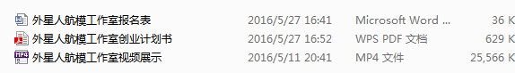
②、 合并为一个文件夹，命名格式为：学院名称+负责人姓名+联系电话（有视频者需特殊标注）。
格式如下图：
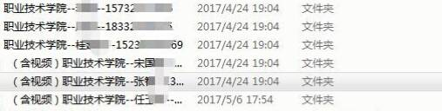

- 班委:将本班项目收齐并核对后，及时上交至院负责人。

- 院负责人：本院所有上交项目+学院报名汇总表，合并成一个文件夹，打包压缩上交至创客俱乐部相关负责人。具体格式如下，须严格核对！
①、学院报名汇总表（内容如下图）：组别和项目类型参考群文件培训稿
命名格式：学院+报名汇总表
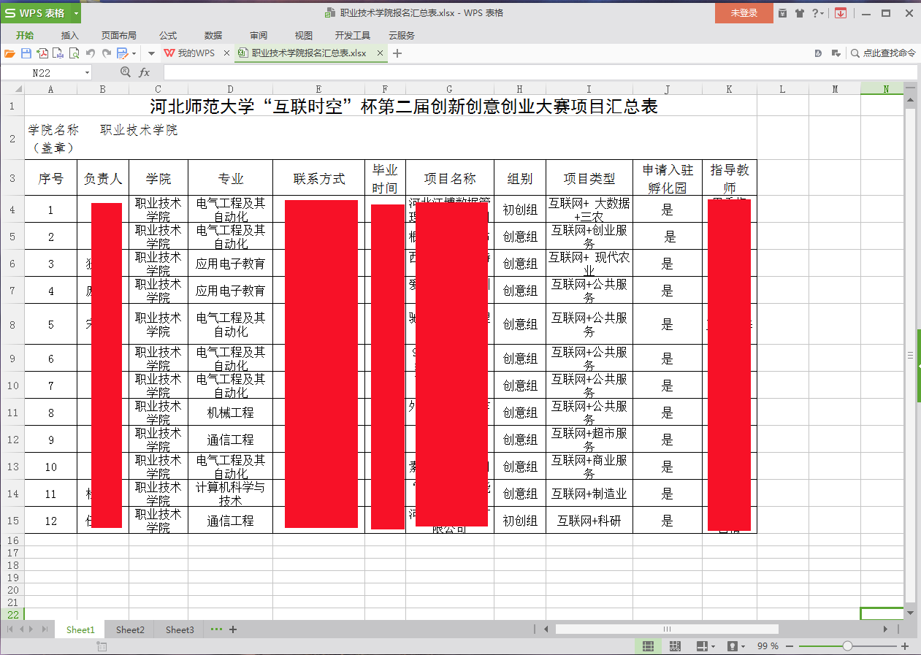
②、文件夹格式如下图：序号+学院+项目负责人姓名+联系方式。
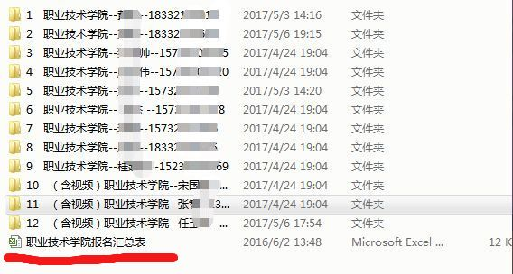 ③、文件夹的命名方式为： 院名 + 三创赛电子版项目汇总 + x-y
其中“x”表示该学院项目总数为x，“y”表示该学院含视频的项目总数为y。
格式如下图：

联系人：范亚猛 15733170670（同微信）

